TECNICA PARA LA RESOLUCIÓN DE PROBLEMAS CON EL APOYO DEL COMPUTADOR:

PASOS:

1. **Análisis y clasificación del enunciado del problema en sus elementos**

|  |  |  |
| --- | --- | --- |
| **Elemento** | **Valor** | |
| Captura de Datos | Nombre del empleado |  |
| Horas diurnas |  |
| Horas nocturnas |  |
| Valor de la hora del empleado |  |
| Operaciones Aritméticas  Preguntas  Observaciones | **Horas trabajadas semanalmente** | |
| Horas diurnas + Horas Nocturnas | |
| **Valor horas diurnas** | |
| Horas diurnas * valor de la hora del empleado | |
| **Valor horas nocturnas** | |
| Horas nocturnas *(((Valor de la hora del empleado * 0.40) +Valor de la hora del empleado)) | |
| **Salario Bruto** | |
| Valor horas diurnas + valor horas nocturnas | |
| **Impuestos a pagar** | |
| salario bruto * 0.19 | |
| **Salario neto** | |
| Salario bruto - impuestos | |
|  | |
|  | |
| ¿Cuál es el salario neto del empleado? |  |
|  |  |
|  |  |
|  |  |
|  | |
|  | |
|  | |
|  | |

1. **Diagrama Entrada – Proceso – Salida**

Entradas Procesos Salidas

Salario neto

Impuestos

Salario bruto

Horas diurnas

Horas trabajadas semanales

Nombre

Valor hora empleado

Horas nocturnas

Horas diurnas

Nombre

**3. Análisis de Procesos Aritméticos**

|  |
| --- |
| Horas trabajadas semanales = Horas diurnas + Horas Nocturnas |
| Valor horas diurnas= Horas diurnas * valor de la hora del empleado |
| Valor horas nocturnas = Horas nocturnas *(((Valor de la hora del empleado * 0.40) +Valor de la hora del empleado)) |
| Salario bruto= Valor horas diurnas + valor horas nocturnas |
| Impuestos a pagar= salario bruto * 0.19 |
| Salario neto= Salario bruto - impuestos |

1. **Diseño Interfaz Hombre – Máquina**

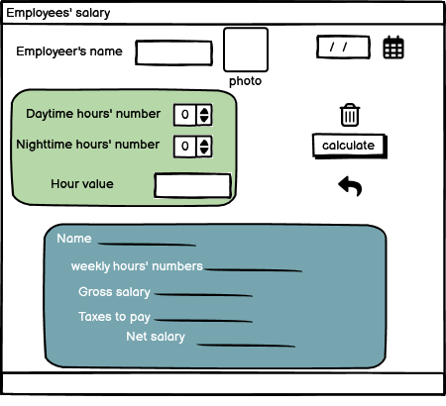

1. **Algoritmos**

|  |  |
| --- | --- |
| **Paso** | **Descripción** |
| 0 | Inicio |
| 1 | **Declarar variables** |
| 2 | Nombre del empleado, Horas diurnas, Horas nocturnas, Valor hora, Valor de horas diurnas, Valor de horas nocturnas, Numero de horas trabajadas semanalmente, Salario bruto, Impuestos a pagar, Salario neto. |
| 3 | **Capturar datos** |
| 4 | Nombre del empleado, Horas diurnas, Horas nocturnas, Valor hora. |
| 5 | **Procesos** |
| 6 | Horas trabajadas semanales = Horas diurnas + Horas Nocturnas |
| 7 | Valor horas diurnas= Horas diurnas * valor de la hora del empleado |
| 8 | Valor horas nocturnas = Horas nocturnas *(((Valor de la hora del empleado * 0.40) +Valor de la hora del empleado)) |
| 9 | Salario bruto= Valor horas diurnas + valor horas nocturnas |
| 10 | Impuestos a pagar= salario bruto * 0.19 |
| 11 | Salario neto= Salario bruto - impuestos |
| 12 | **Imprimir resultados** |
| 13 | Nombre del trabajador |
| 14 | Horas trabajadas semanalmente |
| 15 | Salario bruto |
| 16 | Impuestos a pagar |
| 17 | Salario neto |

1. Tabla de datos

|  |  |  |  |  |  |  |  |  |
| --- | --- | --- | --- | --- | --- | --- | --- | --- |
| **Identificador** | **Tipo** | **TipoDato** | **Valor Inicial** | **Ambito** | | | **Observaciones** | **Documentación** |
| E | P | S |
| v_nomEmp | variable | Cadena | “” | E |  | S |  | Variable de entrada y salida que almacena el nombre |
| v_numHorDiur | Variable | Entero | 0 | E |  |  |  | Variable que almacena el numero de horas diurnas trabajadas |
| v_numHorNoct | Variable | Entero | 0 | E |  |  |  | Variable que almacena el número de horas nocturnas trabajadas |
| v_valHorEmp | Variable | Entero | 0 | E |  |  |  | Variable que almacena el valor de la hora |
| v_valHorDiur | Variable | Entero | 0 |  | P |  |  | Variable de proceso que almacena el valor de las horas diurnas |
| v_valHorNoct | Variable | entero | 0 | E |  |  |  | Variable donde se va a almacenar el valor de las horas nocturnas |
| v_horTraSem | Variable | Entero | 0 |  | P | S |  | Variable de proceso y salida que almacena las horas trabajadas semanalmente |
| v_valSalBrut | variable | real | 0.0 |  | P | S |  | Variable de proceso y salida que almacena el salario bruto |
| v_valPagImp | variable | real | 0.0 |  | P | S |  | Variable de proceso y salida que almacena el valor de impuestos a pagar |
| v_valSalNet | variable | real | 0.0 |  | P | S |  | Variable de proceso y salida que almacena el salario neto |

1. **Tabla de Expresiones Aritméticas y Computacionales**

|  |  |
| --- | --- |
| **Expresiones Aritméticas** | **Expresiones Computacionales** |
| Horas trabajadas semanales = Horas diurnas + Horas Nocturnas | v_horTraSem= v_numHorDiur+v_numHorNoct |
| Valor horas diurnas= Horas diurnas * valor de la hora del empleado | v_valHorDiur=v_numHorDiur*v_valHorEmp |
| Valor horas nocturnas = Horas nocturnas *((Valor de la hora del empleado * 0.40) +Valor de la hora del empleado) | v_valHorNoct=v_numHorNoct*((v_valHorEmp*0.40) +v_valHorEmp) |
| Salario bruto= Valor horas diurnas + valor horas nocturnas | v_valSalBrut=v_valHorDiur+v_valHorNoct |
| Impuestos a pagar= salario bruto * 0.19 | v_valPagImp=v_valSalBrut*0.19 |
| Salario neto= Salario bruto - impuestos | v_valSalNet=v_valSalBrut-v_valPagImp |
|  |  |
|  |  |

1. Diagrama de flujo

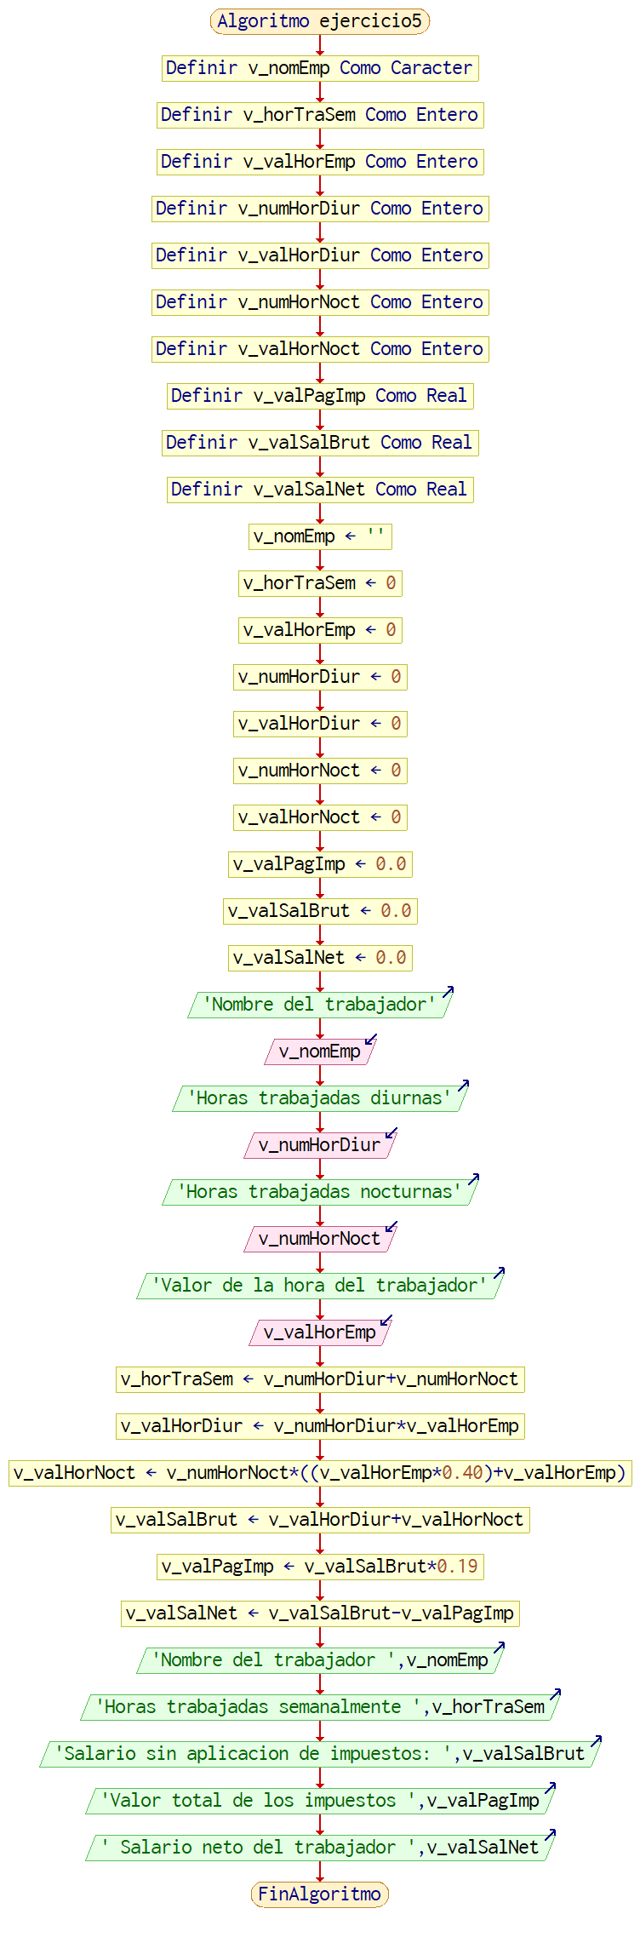

1. Prueba de escritorio

Ubicación: C:\Users\juanf\OneDrive\Documentos\Fundametos de Programación\1. Estructuras básicas de programación\ejercicio5

1. pseudocódigo

if __name__ == '__main__':

# area de descripcion:

# enunciado : Calcular el salarario de un empleado en base a las horas trabajadas semanalmente, tarifa, horas extras e impustos aplicados

# desarrollado por: Juan Fernando Parra

# version:1.0

# fecha:3/3/2023

# area de declararacion de variables

v_nomemp = str()

v_hortrasem = int()

v_valhoremp = int()

v_numhordiur = int()

v_valhordiur = int()

v_numhornoct = int()

v_valhornoct = int()

v_valpagimp = float()

v_valsalbrut = float()

v_valsalnet = float()

# area de inicializacion de variables

v_nomemp = ""

v_hortrasem = 0

v_valhoremp = 0

v_numhordiur = 0

v_valhordiur = 0

v_numhornoct = 0

v_valhornoct = 0

v_valpagimp = 0.0

v_valsalbrut = 0.0

v_valsalnet = 0.0

# area de lectura

print("Nombre del trabajador")

v_nomemp = input()

print("Horas trabajadas diurnas")

v_numhordiur = int(input())

print("Horas trabajadas nocturnas")

v_numhornoct = int(input())

print("Valor de la hora del trabajador")

v_valhoremp = int(input())

# area de procesos

v_hortrasem = v_numhordiur+v_numhornoct

v_valhordiur = v_numhordiur*v_valhoremp

v_valhornoct = v_numhornoct*((v_valhoremp*0.40)+v_valhoremp)

v_valsalbrut = v_valhordiur+v_valhornoct

v_valpagimp = v_valsalbrut*0.19

v_valsalnet = v_valsalbrut-v_valpagimp

print("Nombre del trabajador ",v_nomemp)

print("Horas trabajadas semanalmente ",v_hortrasem)

print("Salario sin aplicacion de impuestos: ",v_valsalbrut)

print("Valor total de los impuestos ",v_valpagimp)

print(" Salario neto del trabajador ",v_valsalnet)

**Información del Programa: Nombre de Archivos:**

**Intefaz:** Balsamiq ejercicio5

**Pseudocódigo:** ejercicio5

**Proyecto Java:** ejercicio5 java

**Ubicación:** C:\Users\juanf\OneDrive\Documentos\Fundametos de Programación\1. Estructuras básicas de programación\ejercicio5

**Autor:**

Juan Fernando Parra

**Version:**

1.0

**Fecha:**

3/03/2023